# Lab 5 - Data Governance in Microsoft Purview

## Übung 1 - Einrichten Ihrer Unternehmensdomänen

Zur Erstellung von Geschäftsbereichen, Glossarbegriffen, Definition von CDEs und Festlegung von OKRs folgen Sie den angegebenen Schritten.

1. Öffnen Sie die Seite **+++https://app.powerbi.com/+++**.
2. Melden Sie sich beim Microsoft Purview-Portal mit den Administrator-Anmeldeinformationen an, die Sie mit Ihrer Lab-Umgebung erhalten haben.

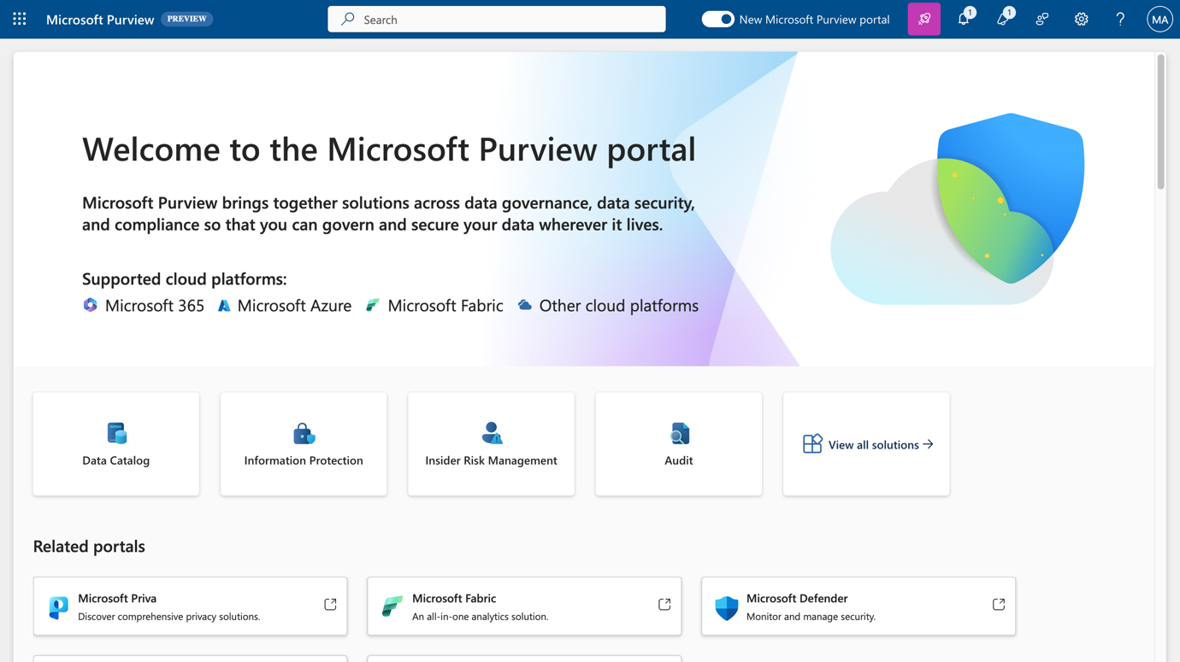

1. Wählen Sie **Einstellungen > Microsoft Purview Hub (Vorschau)**.

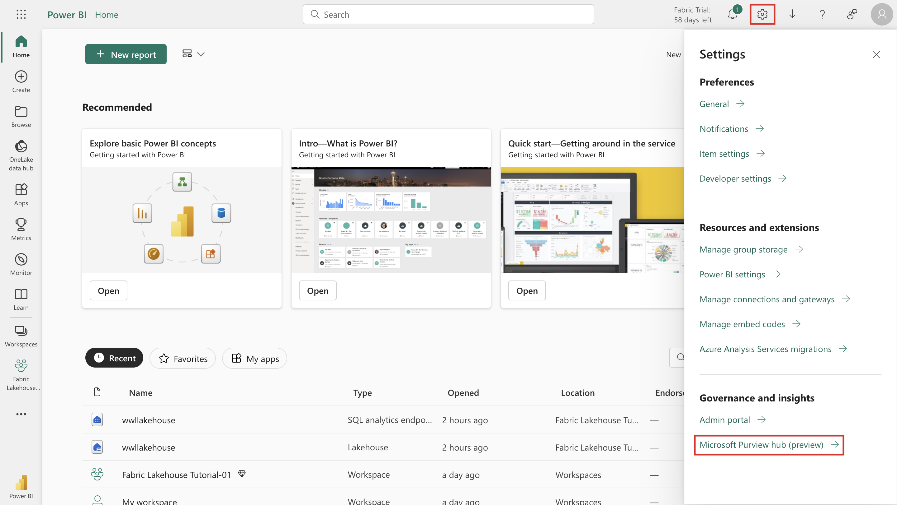

1. Wählen Sie unter **Getting started tutorial** > **Modeling your data estate** die Schaltfläche play neben **Set up business domains**.

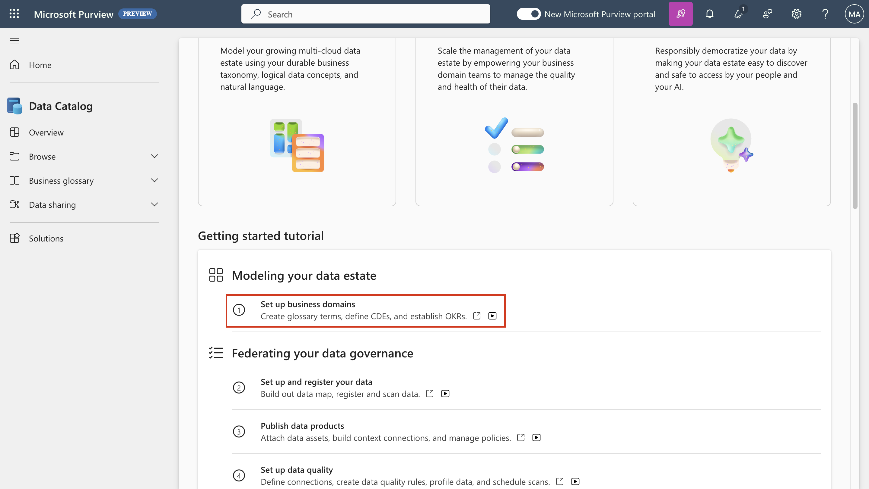

1. Wenn Sie aufgefordert werden, **Business Domains einzurichten**, wählen Sie **Let's go**!

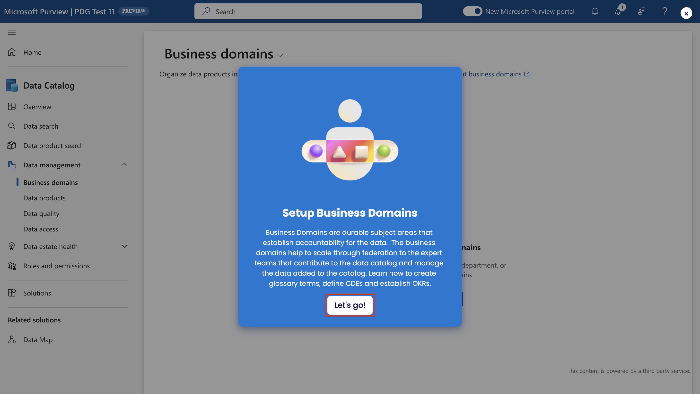

1. Wählen Sie **Weiter**.

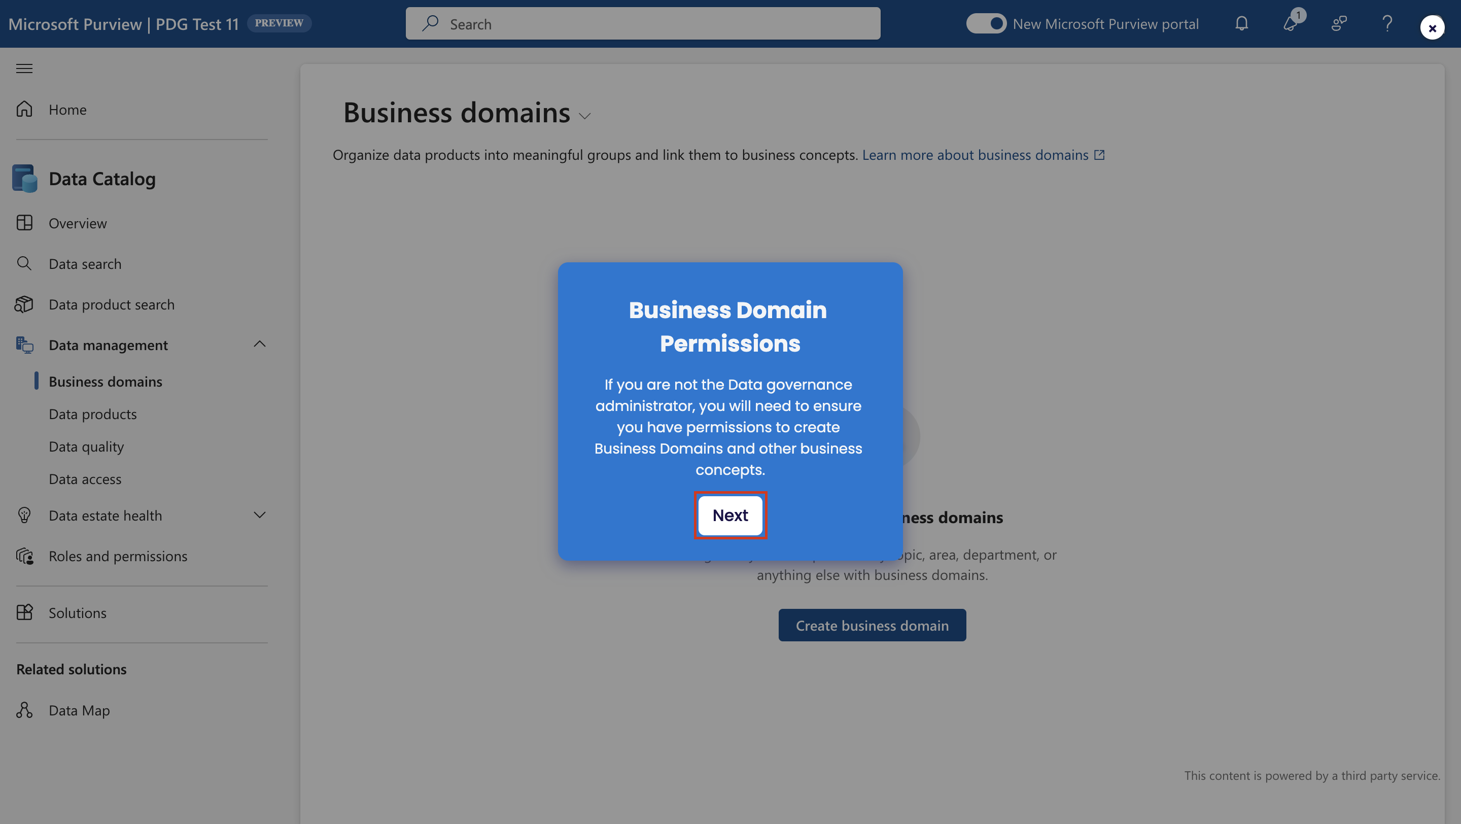

1. Wählen Sie **Rollen und Berechtigungen**.

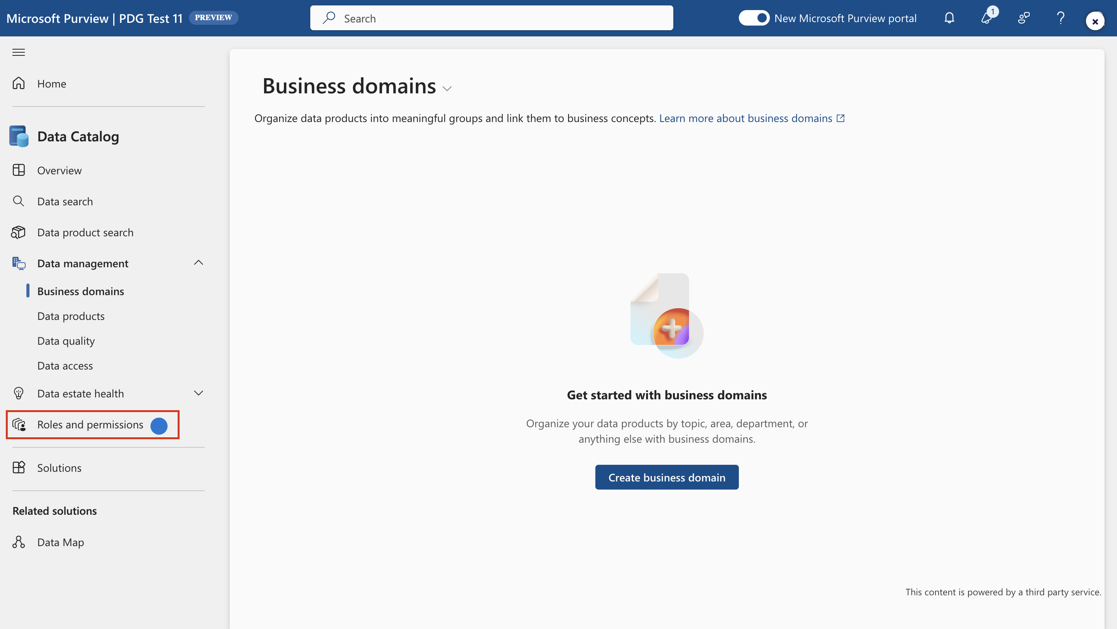

1. Wählen Sie **Business Domain Creators**.

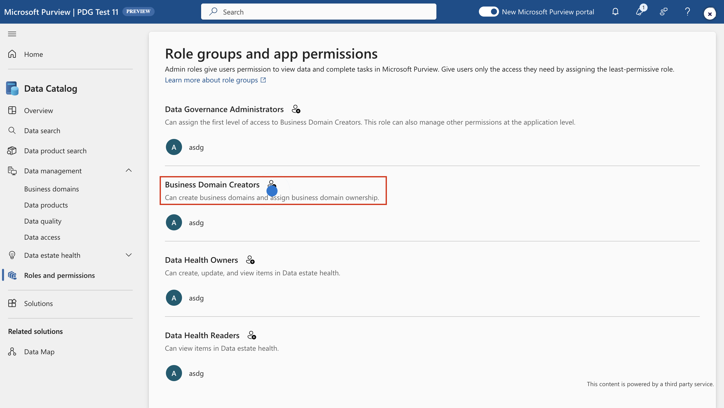

1. Folgen Sie dem Rest des Tutorials und schließen Sie die Übung ab. Sobald die Berechtigungen abgeschlossen sind, wählen Sie **Weiter**.

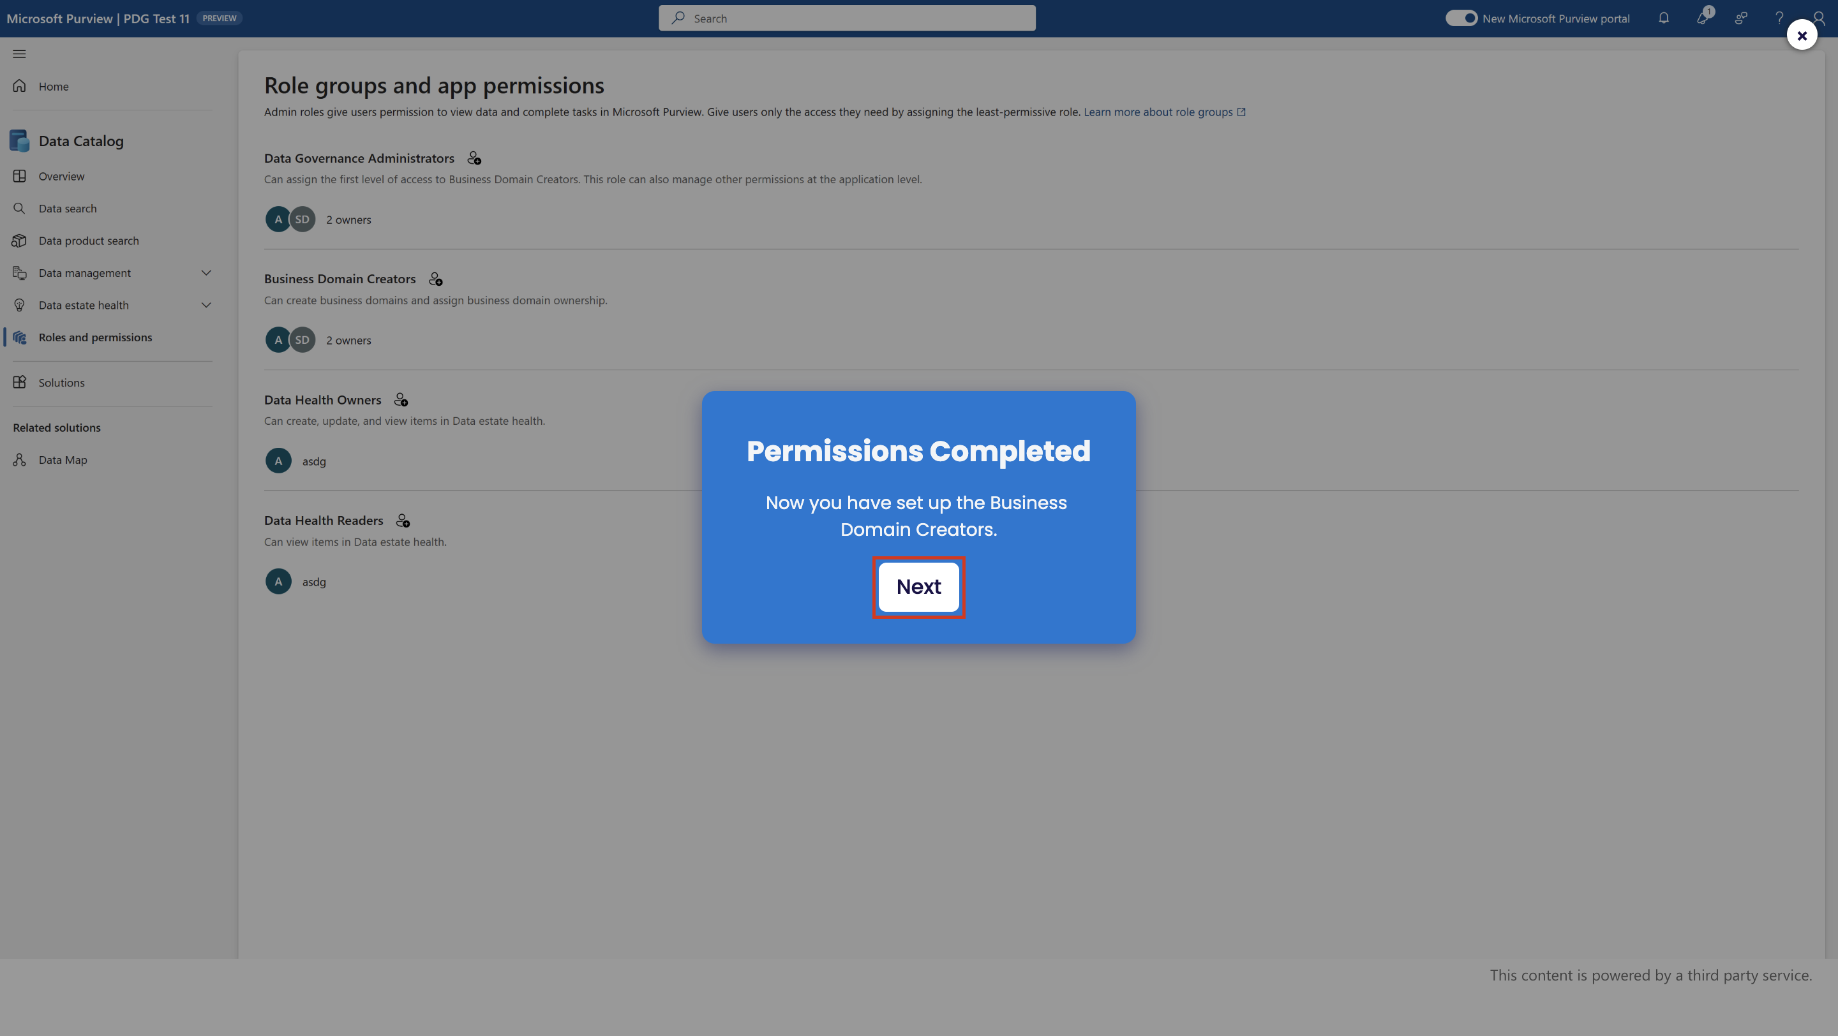

1. Wählen Sie bei der **Aufforderung Business Domain erstellen** die Option **Weiter**.
2. Folgen Sie dem Rest der Anleitung zum Durchklicken und schließen Sie die Übung ab. Sie können mit dem Mauszeiger über die blauen Punkte fahren, um die Tooltips für weitere Informationen zu den einzelnen Schritten zu aktivieren.

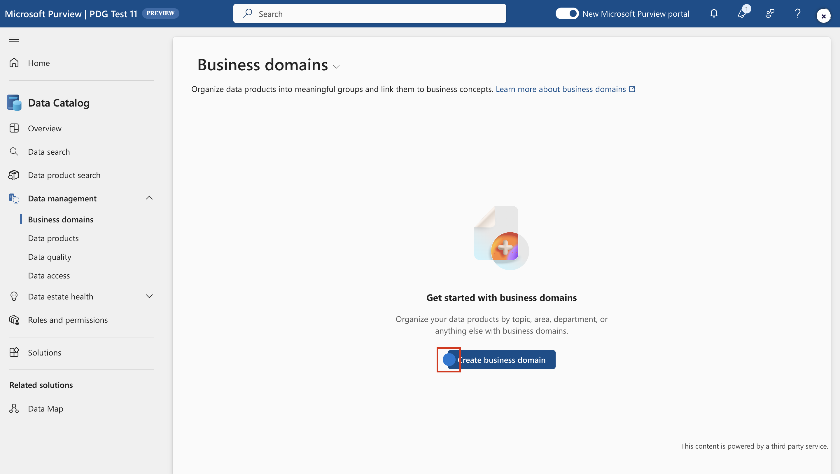

1. Sobald die Geschäftsdomäne erstellt ist, wählen Sie **Weiter**.

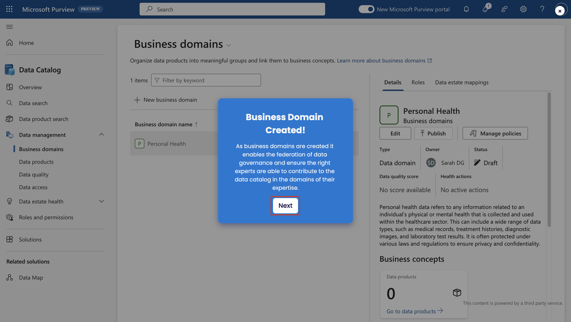

1. Als Nächstes werden Sie durch die verschiedenen Eigenschaften auf der Seite der Unternehmensdomäne geführt.
2. Folgen Sie der Anleitung zum Durchklicken und führen Sie die Übung durch, um ein Glossar für Ihren Geschäftsbereich zu erstellen.

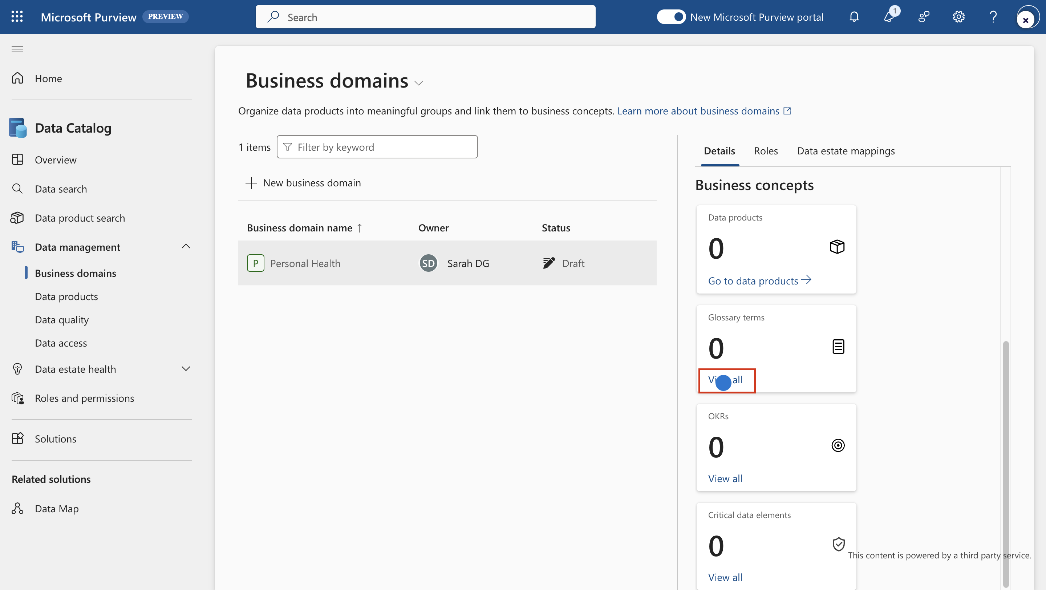

1. Sobald der Begriff erstellt ist, folgen Sie den Schritten zur Erstellung und Verwaltung von Richtlinien auf der Begriffsseite.

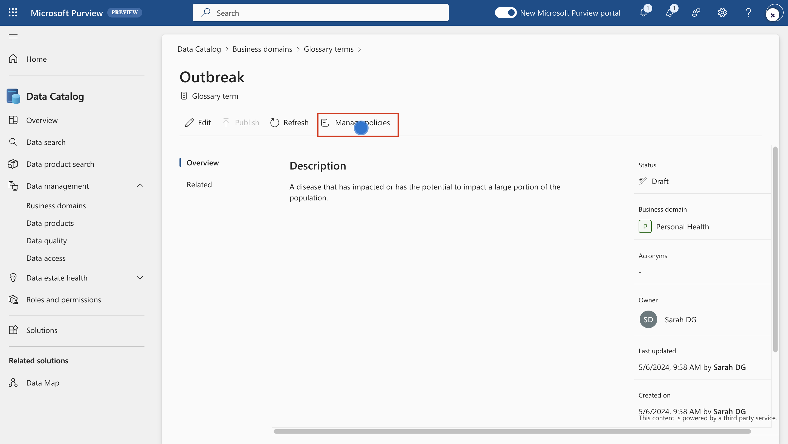

1. Folgen Sie dem Click-Through-Tutorial und schließen Sie die Übung ab, um OKRs für Ihren Unternehmensbereich zu erstellen.

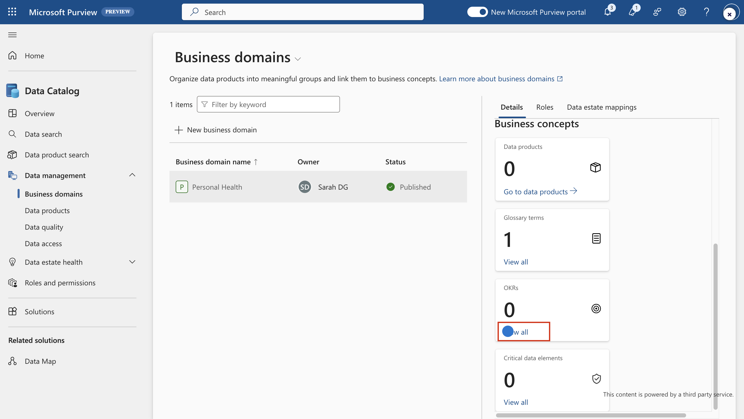

1. Sobald der OKR erstellt ist, wählen Sie **Weiter**.

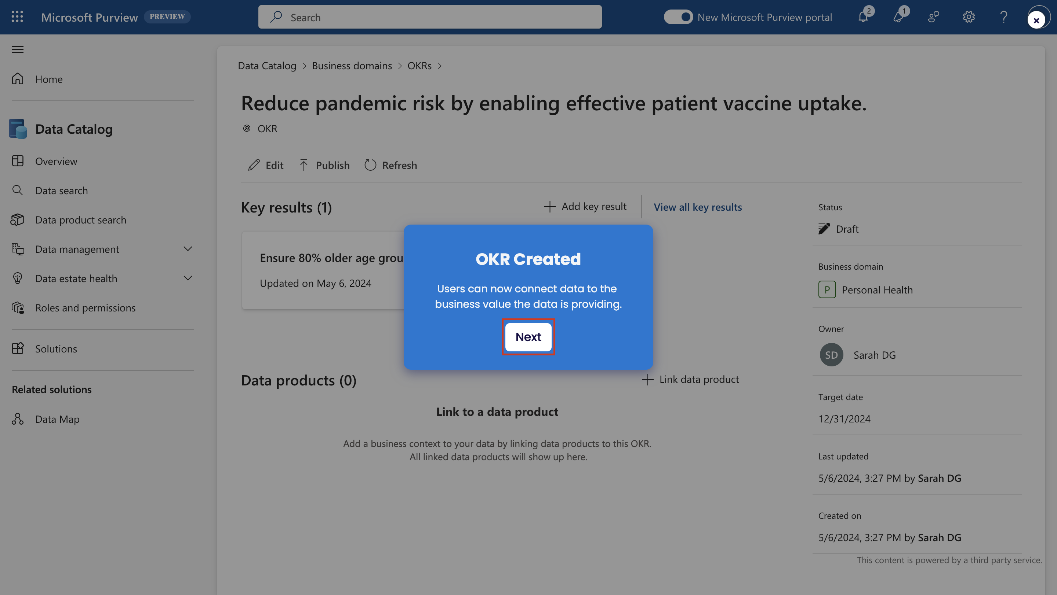

1. Sie werden in der Lage sein, **kritische Datenelemente** zu erstellen. Folgen Sie den Tooltipps, um kritische Datenelemente zu erstellen.

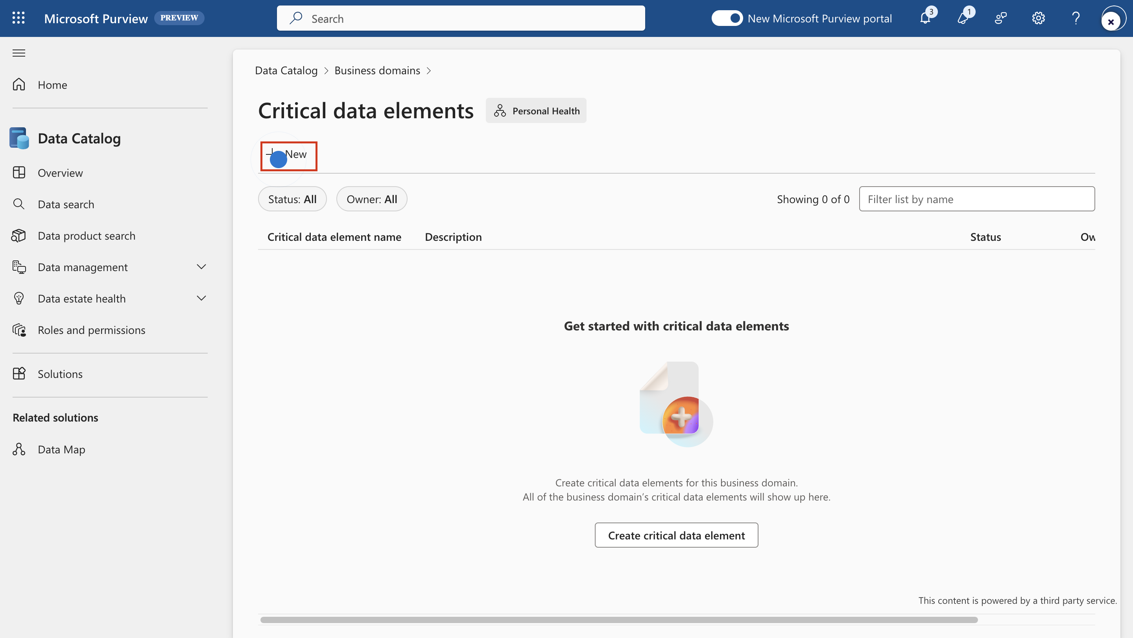

1. Wählen Sie im Schritt **The Business Domain is Setup** die Option **Next**.

Herzlichen Glückwunsch! Sie haben erfolgreich gelernt, wie man eine Geschäftsdomäne im Data Catalog in Microsoft Purview einrichtet.

## Übung 2 - Föderation Ihrer Data Governance

### Aufgabe 1 - Einrichten und Registrieren Ihrer Daten

Führen Sie die angegebenen Schritte aus, um eine Datenkarte zu erstellen, Daten zu registrieren und zu scannen.

1. Öffnen Sie die Seite **+++https://app.powerbi.com/+++**.
2. Melden Sie sich beim Microsoft Purview-Portal mit den Administrator-Anmeldeinformationen an, die Sie mit Ihrer Laborumgebung erhalten haben.



1. Wählen Sie **Einstellungen > Microsoft Purview Hub (Vorschau)**.



1. Wählen Sie unter **Getting started tutorial** > **Federating your data governance** die Schaltfläche play neben **Set up and register your data**.

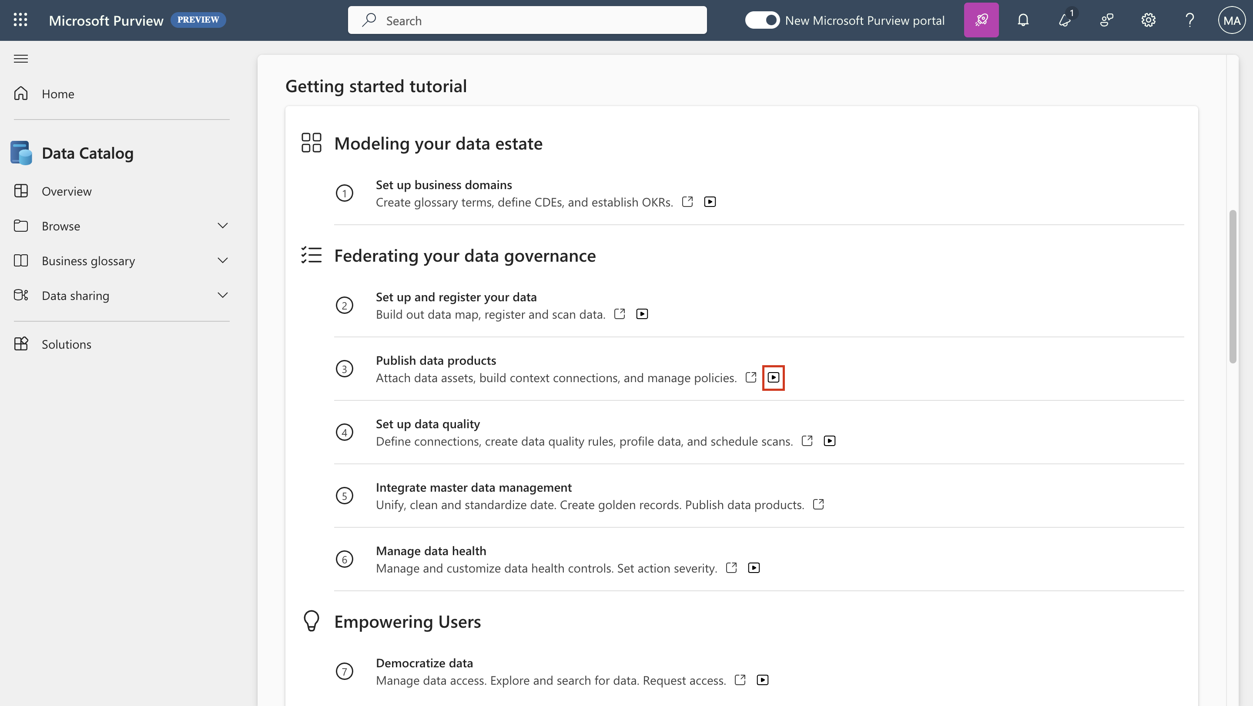

1. Wählen Sie bei der Aufforderung **Bestandsaufnahme der Datenbestände mit automatischen Scans** die Option **Weiter**.

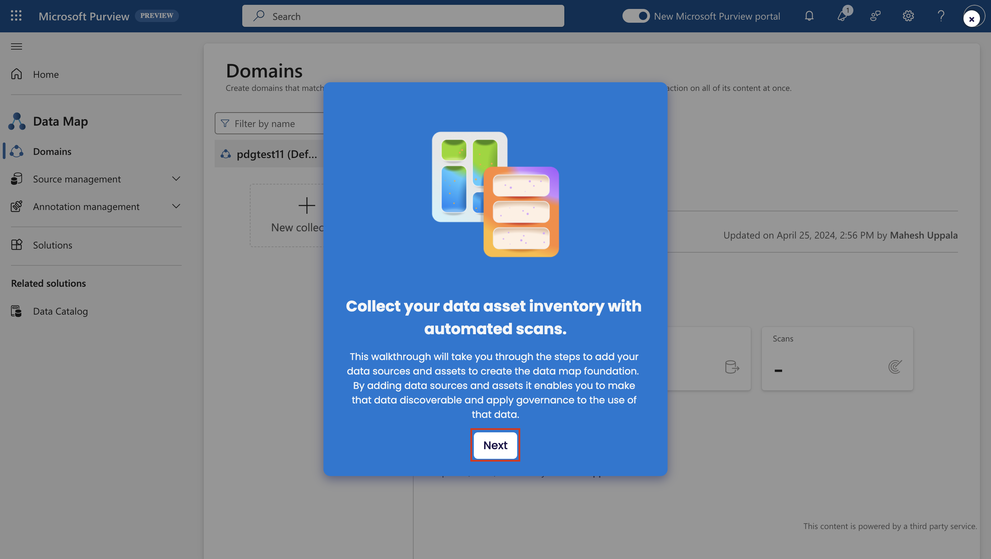

1. Folgen Sie den geführten Schritten, um das Lernprogramm abzuschließen.

Herzlichen Glückwunsch! Sie haben erfolgreich gelernt, wie Sie Ihre Daten in Microsoft Purview in Data Maps einrichten und registrieren können.

### Aufgabe 2 - Veröffentlichung von Datenprodukten

Folgen Sie den angegebenen Schritten, um Datenbestände anzuhängen, Kontextverbindungen herzustellen und Richtlinien zu verwalten.

1. Öffnen Sie die Seite **+++https://app.powerbi.com/+++**.
2. Melden Sie sich beim Microsoft Purview-Portal mit den Administrator-Anmeldeinformationen an, die Sie mit Ihrer Laborumgebung erhalten haben.



1. Wählen Sie **Einstellungen > Microsoft Purview Hub (Vorschau)**.



1. Wählen Sie unter **Getting started tutorial** > **Federating your data governance** die Schaltfläche play neben **Publish data products**.

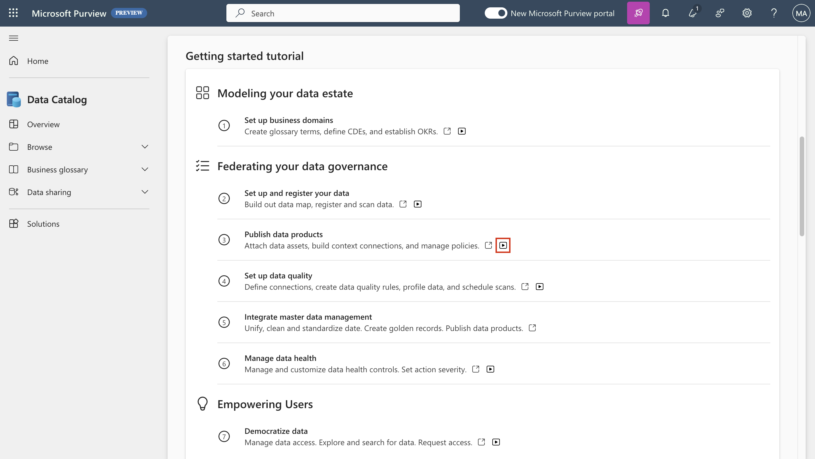

1. Wählen Sie bei der Aufforderung **Datenprodukte veröffentlichen** die Option **Los geht's**!

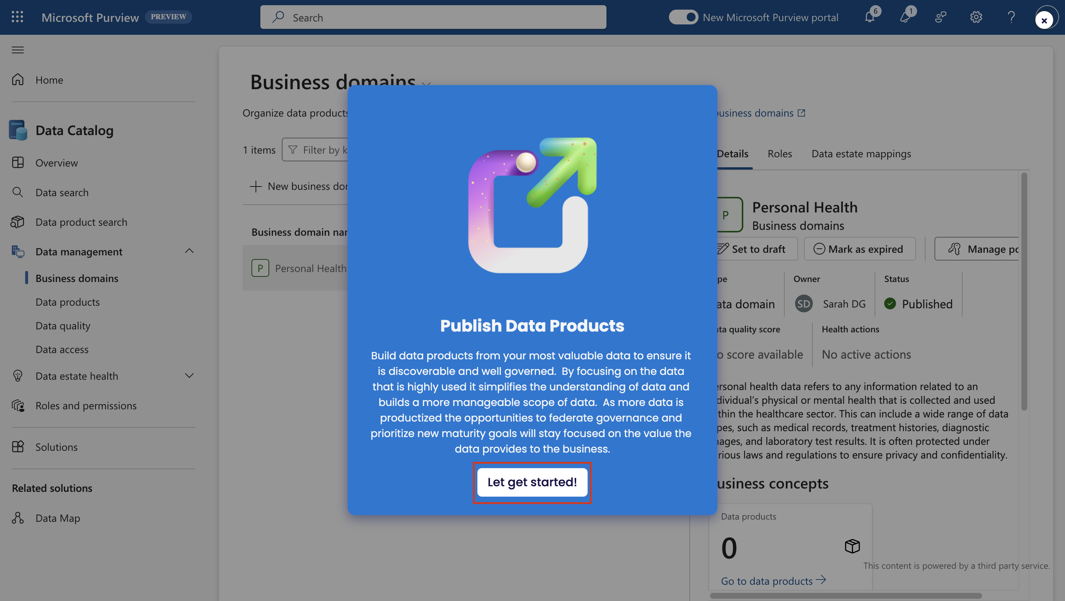

1. Folgen Sie den geführten Schritten, um das Lernprogramm abzuschließen.
2. Sobald das Datenprodukt veröffentlicht ist, wählen Sie **Weiter**.

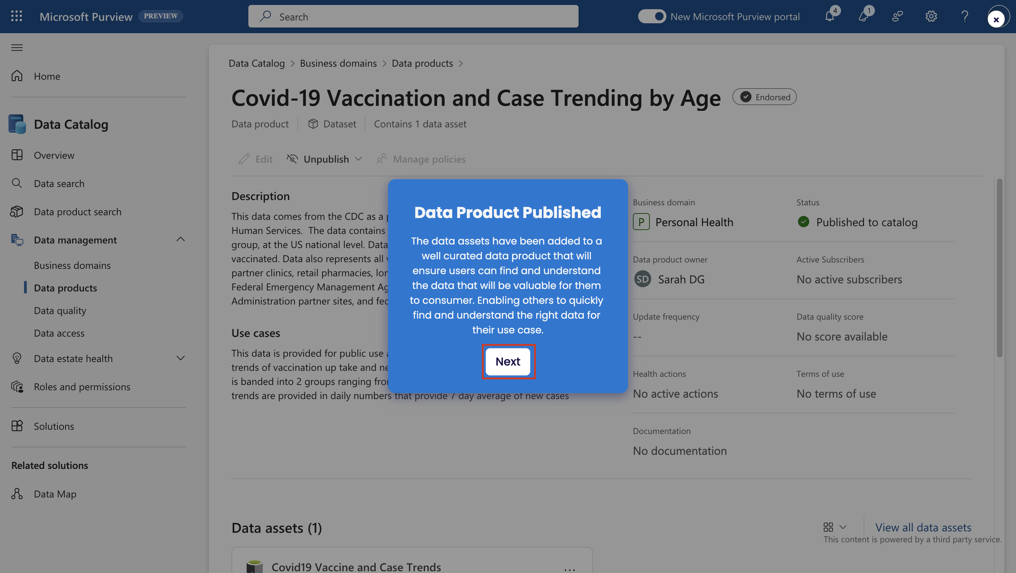

Herzlichen Glückwunsch! Sie haben erfolgreich gelernt, wie man Datenprodukte im Data Catalog in Microsoft Purview veröffentlicht.

### Aufgabe 3 - Einrichten der Datenqualität

Folgen Sie den angegebenen Schritten, um Verbindungen zu definieren, Datenqualitätsregeln zu erstellen, Datenprofile zu erstellen und Scans zu planen.

1. Öffnen Sie die Seite **+++https://app.powerbi.com/+++**.
2. Melden Sie sich beim Microsoft Purview-Portal mit den Administrator-Anmeldeinformationen an, die Sie mit Ihrer Laborumgebung erhalten haben.



1. Wählen Sie **Einstellungen > Microsoft Purview Hub (Vorschau)**.



1. Wählen Sie unter **Getting started tutorial** > **Federating your data governance** die Schaltfläche play neben **Set up data quality**.

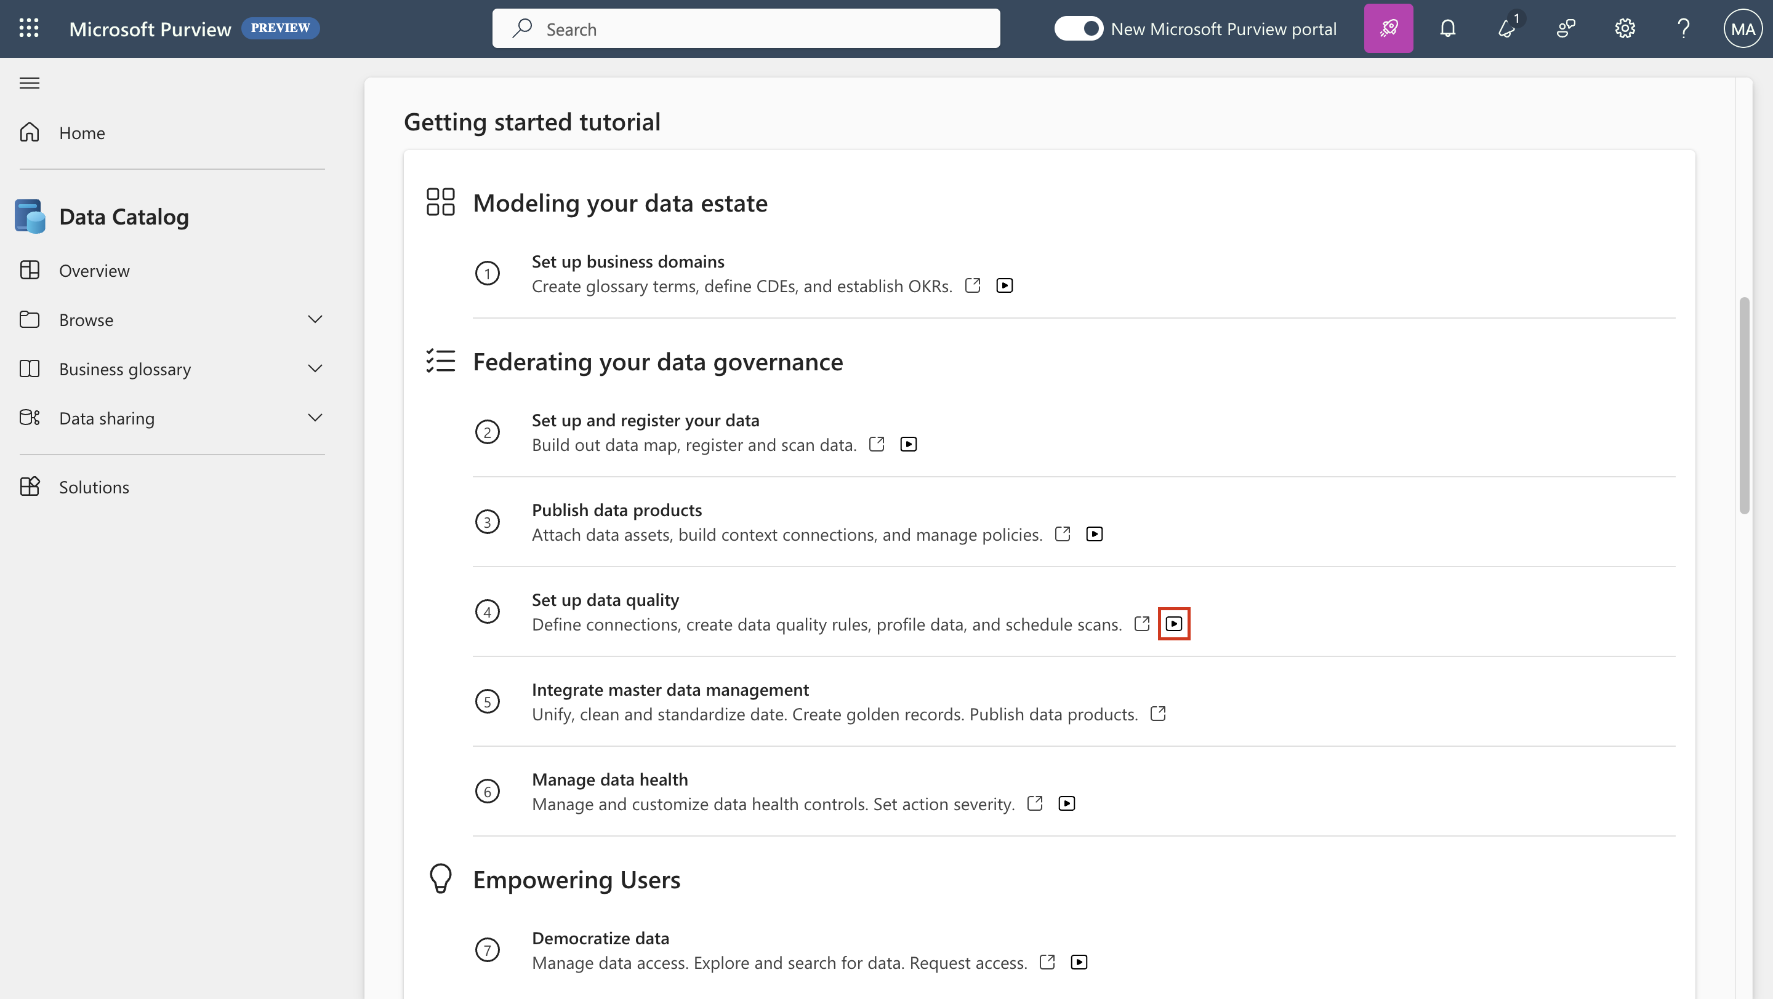

1. Wählen Sie bei der Aufforderung **Run Data Quality** die Option **Next**.

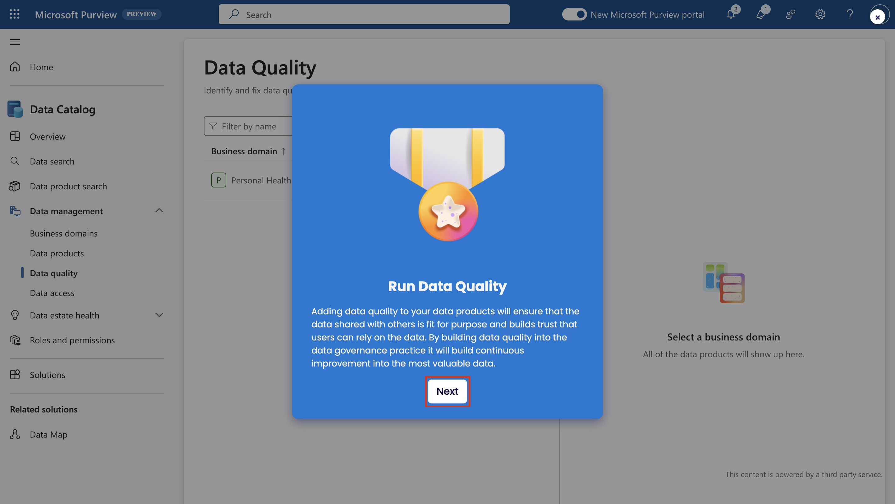

1. Folgen Sie den geführten Schritten, um das Lernprogramm abzuschließen.
2. Sobald die Datenqualität zum Asset hinzugefügt wurde, wählen Sie **Weiter**, um die **Datenqualität mit kontinuierlicher Überwachung** abzuschließen.

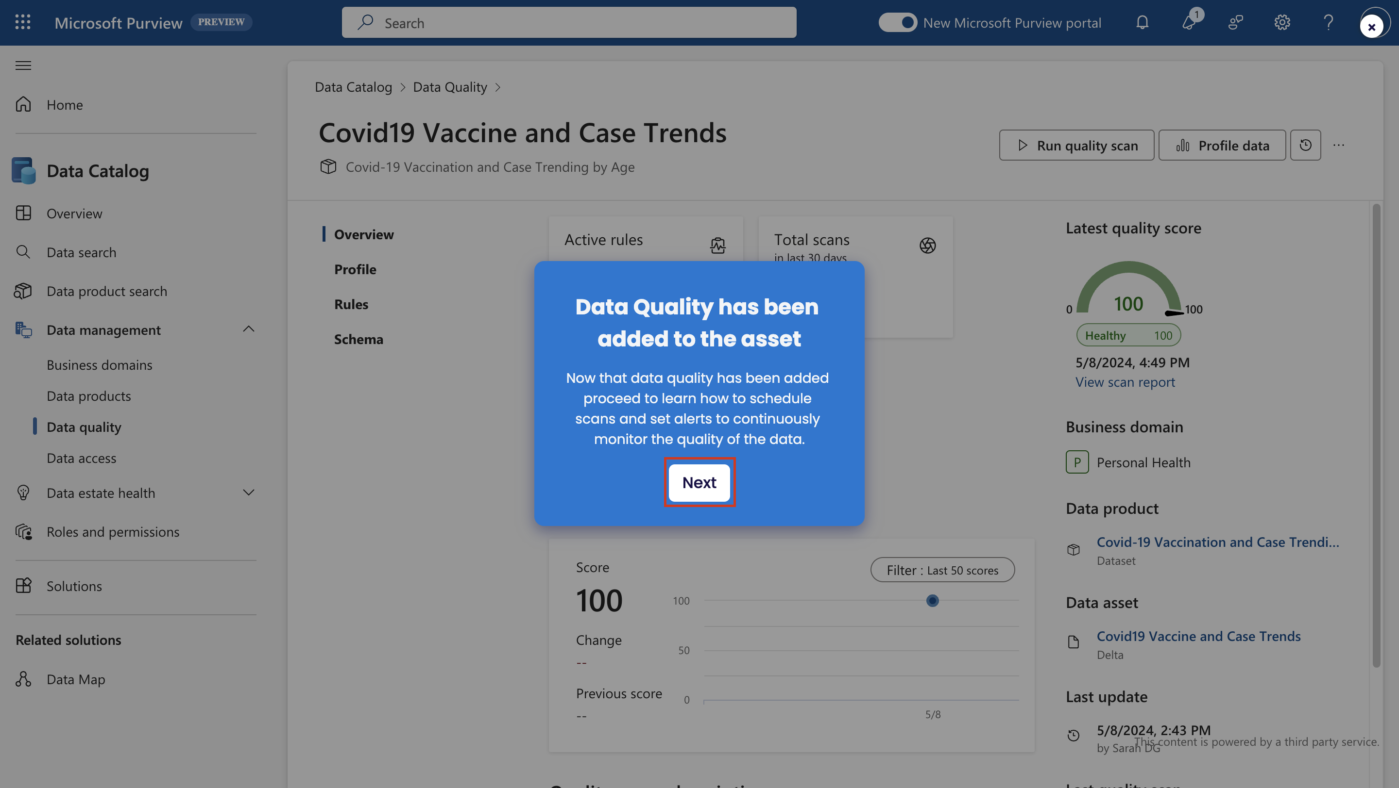

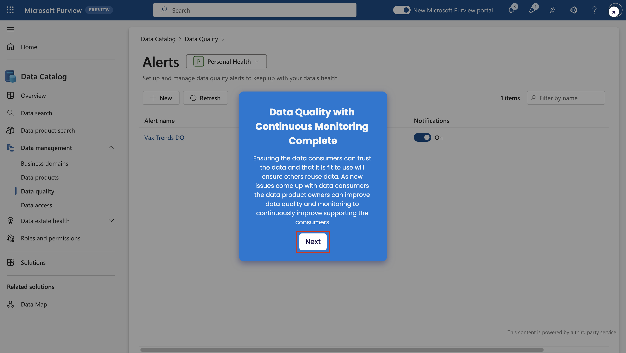

Herzlichen Glückwunsch! Sie haben erfolgreich gelernt, wie man Benutzer im Data Catalog in Microsoft Purview befähigt.

### Aufgabe 4 - Verwaltung der Datenqualität

Führen Sie die angegebenen Schritte aus, um Data Health Controls zu verwalten und anzupassen und den Schweregrad von Aktionen festzulegen.

1. Öffnen Sie die Seite **+++https://app.powerbi.com/+++**.
2. Melden Sie sich beim Microsoft Purview-Portal mit den Administrator-Anmeldeinformationen an, die Sie mit Ihrer Laborumgebung erhalten haben.



1. Wählen Sie **Einstellungen > Microsoft Purview Hub (Vorschau)**.



1. Wählen Sie unter **Getting started tutorial** > **Federating your data governance** die Schaltfläche play neben **Manage data health**.

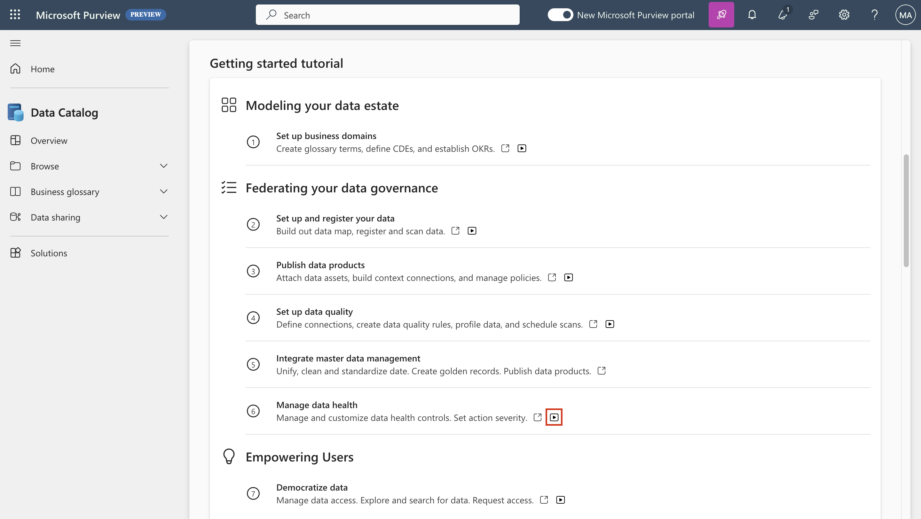

1. Wählen Sie bei der Aufforderung **Data Estate Health** die Option **Learn more about data health**.
2. Folgen Sie den geführten Schritten, um das Lernprogramm abzuschließen.
3. Wählen Sie **Weiter** auf der Aufforderung **Jetzt werden die Steuerelemente nach Ihren Unternehmensstandards erstellt**.

Herzlichen Glückwunsch! Sie haben erfolgreich gelernt, wie man Daten im Data Catalog in Microsoft Purview verwaltet.

## Übung 3 - Befähigung der Nutzer

Um den Datenzugriff zu verwalten, nach Daten zu suchen und Zugang zu beantragen, folgen Sie den angegebenen Schritten.

1. Öffnen Sie die Seite **+++https://app.powerbi.com/+++**.
2. Melden Sie sich beim Microsoft Purview-Portal mit den Administrator-Anmeldeinformationen an, die Sie mit Ihrer Laborumgebung erhalten haben.



1. Wählen Sie **Einstellungen > Microsoft Purview Hub (Vorschau)**.



1. Wählen Sie unter **Getting started tutorial** > **Empowering Users** die Schaltfläche play neben **Democratize data**.

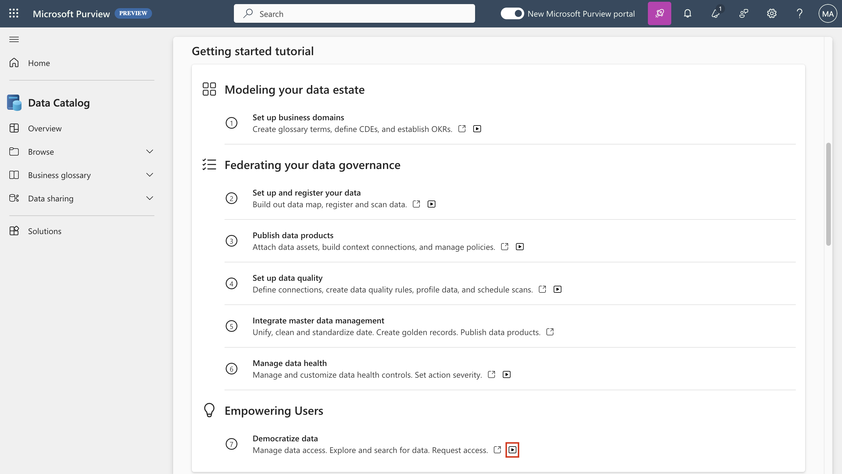

1. Wählen Sie bei der Eingabeaufforderung **Daten für Ihr Unternehmen demokratisieren** die Option **Daten ermitteln**.
2. Folgen Sie den geführten Schritten, um das Lernprogramm abzuschließen.
3. Wählen Sie **Weiter** bei der Aufforderung **Verantwortliche Demokratisierung von Daten abschließen**.

Herzlichen Glückwunsch! Sie haben erfolgreich gelernt, wie man in Microsoft Purview Daten im Data Catalog verwaltet.